ՀՀ բնապահպանության նախարարի N12

5 օգոստոսի 2014թ. 220-Ն հրամանի

Ա Ն Ձ Ն Ա Գ Ի Ր
<<ՈՍԿԵՊԱՐԻ ԿԵՆԻ>> ԲՆՈՒԹՅԱՆ ՀՈՒՇԱՐՁԱՆԻ
- Դասակարգումը`
Տիպ` Կենսաբանական, Ենթատիպ` բուսական:
- Տեղադիրքը և աշխարհագրական կոորդինատները
Գտնվում է <<Հայանտառ>> ՊՈԱԿ-ի նոյեմբերյանի անտառտնտեսության Ջուջևանի անտառպետության թիվ 29 քառակուսու թիվ 24 հատվածում,Տավուշի մարզի Ոսկեպար բնակավայրից հարավ-արևմուտք, 6 կմ հեռավորության, ծովի մակերևույթից 950 մ բարձրության և արևելյան դիրքադրության, միջին 20⁰ վրա: Կոորդինատներ*՝ X- 498728,01; Y-4546387,33:
Սահմանային կետ | Կոորդինատներ*
Ա | X | 498606,21
Ա | Y | 4546415,71
Բ | X | 498754,02
Բ | Y | 4546490,21
Գ | X | 498840,35
Գ | Y | 4546421,62
Դ | X | 498775,31
Դ | Y | 4546329,39
Ե | X | 498774,13
Ե | Y | 4546250,16
Զ | X | 498743,38
Զ | Y | 4546228,87
*Կոորդինատային համակրգը՝ Pulkovo 1942, մետրական ցանցով
- Նկարագրությունը, չափագրությունը և վիճակը
    - Հատապտղային կենին Taxus baccata L.Հայաստանի ռելիկտային բույսերի հայտնի օրինակներից է, որը հայտնի է նաև կարմրածառ, բզենի, գեղձի ժողովրդական անուններով: Կենին մշտադալար փշատերև երկարակյաց, մինչև 25 մ. բարձրության,կարմրամոխրագույն բնով, մինչև 1մ. տրամագծով ծառ է, սկսում է պտղաբերել 70-120 տարեկան հասակում:Կենին Հայաստանի բույսերի Կարմիր գրքում (2010) ընդգրկված է որպես վտանգված տեսակ: Կենու պուրակի տարածքում առկա են 6սմ տրամագծից բարձր ընդհանուր թվով 780 ծառեր, այդ թվում` ՀՀ Կարմիր Գրքում (2010) որպես <<խոցելի տեսակ>> (VU) գրանցված, Կենի հատապտղային (Taxus baccata L.) տեսակի ծառերը` 508: Ծառուտի միջին կազմը՝ 6,8 կենի, 2,1 թխկի, 09 հաճարենի, 01 բոխի, 01 հացի:
    - Ամենամեծ տրամագծով (80 սմ) կենու ծառի բարձրությունը 24 մ է, որը համապատասխանում է մոտ 1000 տարվա տարիքի:
    - Ծառուտի ընդհանուր վիճակը բավարար է, ծառահատման դեպքեր չեն արձանագրվել, սակայն մտահոգիչ է կենու բնական սերմնային վերականգնումը: Տարածքում հաշվառված միջին 1մ. բարձրության մոտ. 2500 մատղաշներից ընդամենը 22-ն է կենի, հիմնականում հացի, բոխի և հաճարենի տեսակներ են, իսկ թփերից հանդիպում են մոշենի,հոնի,սզնենի, մասրենի, թանթրվենի և այլն:
- Սահմանների և պահպանման գոտու նկարագրությունը, մակերեսը, քարտեզ-հատակագիծը
  - Ըստ Հավելվածում ներկայացված սխեմատիկ քարտեզի` տարածքի արևմտյան Ա կետից սահմանագիծը (167,3 մ) հյուսիս-արևելյան ուղղությամբ միանում է 2 ձորակների հատման տեղում գտնվող Բ կետին, որտեղից թեքվելով դեպի հարավ-արևելք՝ անցնում է 108,5 մ ու միանում Գ կետին: Գ կետից սահմանագիծը գետին զուգահեռ, հոսանքին հակառակ հարավ-արևմտյան ուղղությամբ անցնում է 114,0 մ ու միանում Դ կեին, այնուհետև շեղվում դեպի հարավ, գետին զուգահեռ անցնում է 78,6 մ ու միանում Ե կետին: Ե կետից սահմանագիծը հարավ-արևմտյան ուղղությամբ անցնելով 36,7 մ՝ միանում է Զ կետին, որտեղից էլ դեպի հյուսիս-արևմուտք անցնելով 231,9 մ՝ միանում է Ա հանգուցակետին:
  - Պահպանման գոտու ընդհանուր մակերեսը կազմում է 3,0 հա, ծովի մակարդակից բարձրությունը՝ 900-1000 մ, սահմանագծի ընդհանուր երկարությունը 737,0 մ է, հյուսիսից հարավ ձգվածությունը՝ 260 մ, արևելքից արևմուտք ձգվածությունը՝ 240 մ:
- Տվյալներ սեփականատիրոջ և հողոգտագործողի մասին
Պետական անտառային հողեր, <<Հայանտառ>> ՊՈԱԿ-ի Նոյեմբերյանի անտառտնտեսություն:
- Պահպանության և օգտագործման ռեժիմի առանձնահատկությունները
    - <<Բնության հատուկ պահպանվող տարածքների մասին>> Հայաստանի Հանրապետության օրենքի 19-րդ հոդվածի համաձայն արգելվում են՝
ա. բուսական և կենդանական աշխարհի ներկայացուցիչների բնակության միջավայրի պայմանների խախտումը.
բ. անասունների արածեցումը.
գ. բույսերի և կենդանիների նոր տեսակների, ինչպես նաև կենսատեխնոլոգիաների միջոցով ստացված գենետիկորեն ձևափոխված օրգանիզմների (տեսակների) ներմուծման և կլիմայավարժեցման աշխատանքները.
դ. էկոլոգիապես վնասակար, Հայաստանի Հանրապետության օրենսդրությամբ սահմանված թույլատրելի նորմերը գերազանցող արտանետումներ և կեղտաջրեր առաջացնող տեխնոլոգիաների օգտագործումը.
ե. ռադիոակտիվ նյութերի և թափոնների, ինչպես նաև մարդու առողջության և շրջակա միջավայրի համար վտանգավոր կամ թունավոր այլ նյութերի արտադրությունը, օգտագործումը և պահեստավորումը.
զ. երկրաբանական ուսումնասիրության աշխատանքները (հողային ծածկույթի խախտումով), օգտակար հանածոների հանքավայրերի, երևակումների շահագործումը, հանքանյութեր վերամշակող օբյեկտների տեղաբաշխումը.
է. անտառահատումները (բացառությամբ սանիտարական և խնամքի հատումների).
ը. արդյունագործական նպատակով բուսական և կենդանական աշխարհի օբյեկտների և դրանց արգասիքների օգտագործումը.
թ. ընդհանուր օգտագործման ճանապարհներից և ջրային ուղիներից դուրս շարժիչային և թրթուրավոր տրանսպորտային միջոցների երթևեկությունը և կանգառը ճանապարհային ցանցի սահմաններից դուրս կամ դրա համար չնախատեսված վայրերում:
ժ. բուսական և կենդանական աշխարհի ներկայացուցիչների բնակության միջավայրի պայմանների խախտումը.
Ժա. բնության հուշարձանի արտաքին տեսքը խաթարող ցանկացած գործունեություն:
    - Թույլատրվում է`
ա. բնական էկոհամակարգերի, կենսաբազմազանության գիտական ուսումնասիրությունները, հաշվառումը, գույքագրումը, մոնիթորինգը,
բ. ճանաչողական զբոսաշրջության կազմակերպումը,
գ. ուսումնական հաստատությունների կրթադաստիարակչական և ուսումնաարտադրական պրակտիկաների անցկացումը.
դ. քաղաքացիների հանգիստը,
ե. վրանների տեղադրումը դրանց համար առանձնացված վայրերում.
զ .օրգանական պարարտանյութերի և բուսական ու կենդանական տեսակների վնասատուների և հիվանդությունների դեմ կենսաբանական ծագում ունեցող պայքարի միջոցների օգտագործումը:

- Տվյալներ պահպանություն իրականացնող սուբյեկտի մասին <<Հայանտառ>> ՊՈԱԿ-ի Նոյեմբերյանի անտառտնտեսություն:

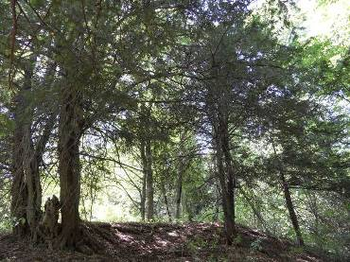
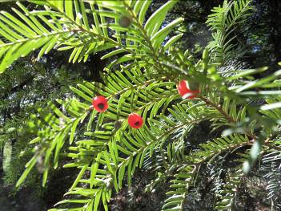

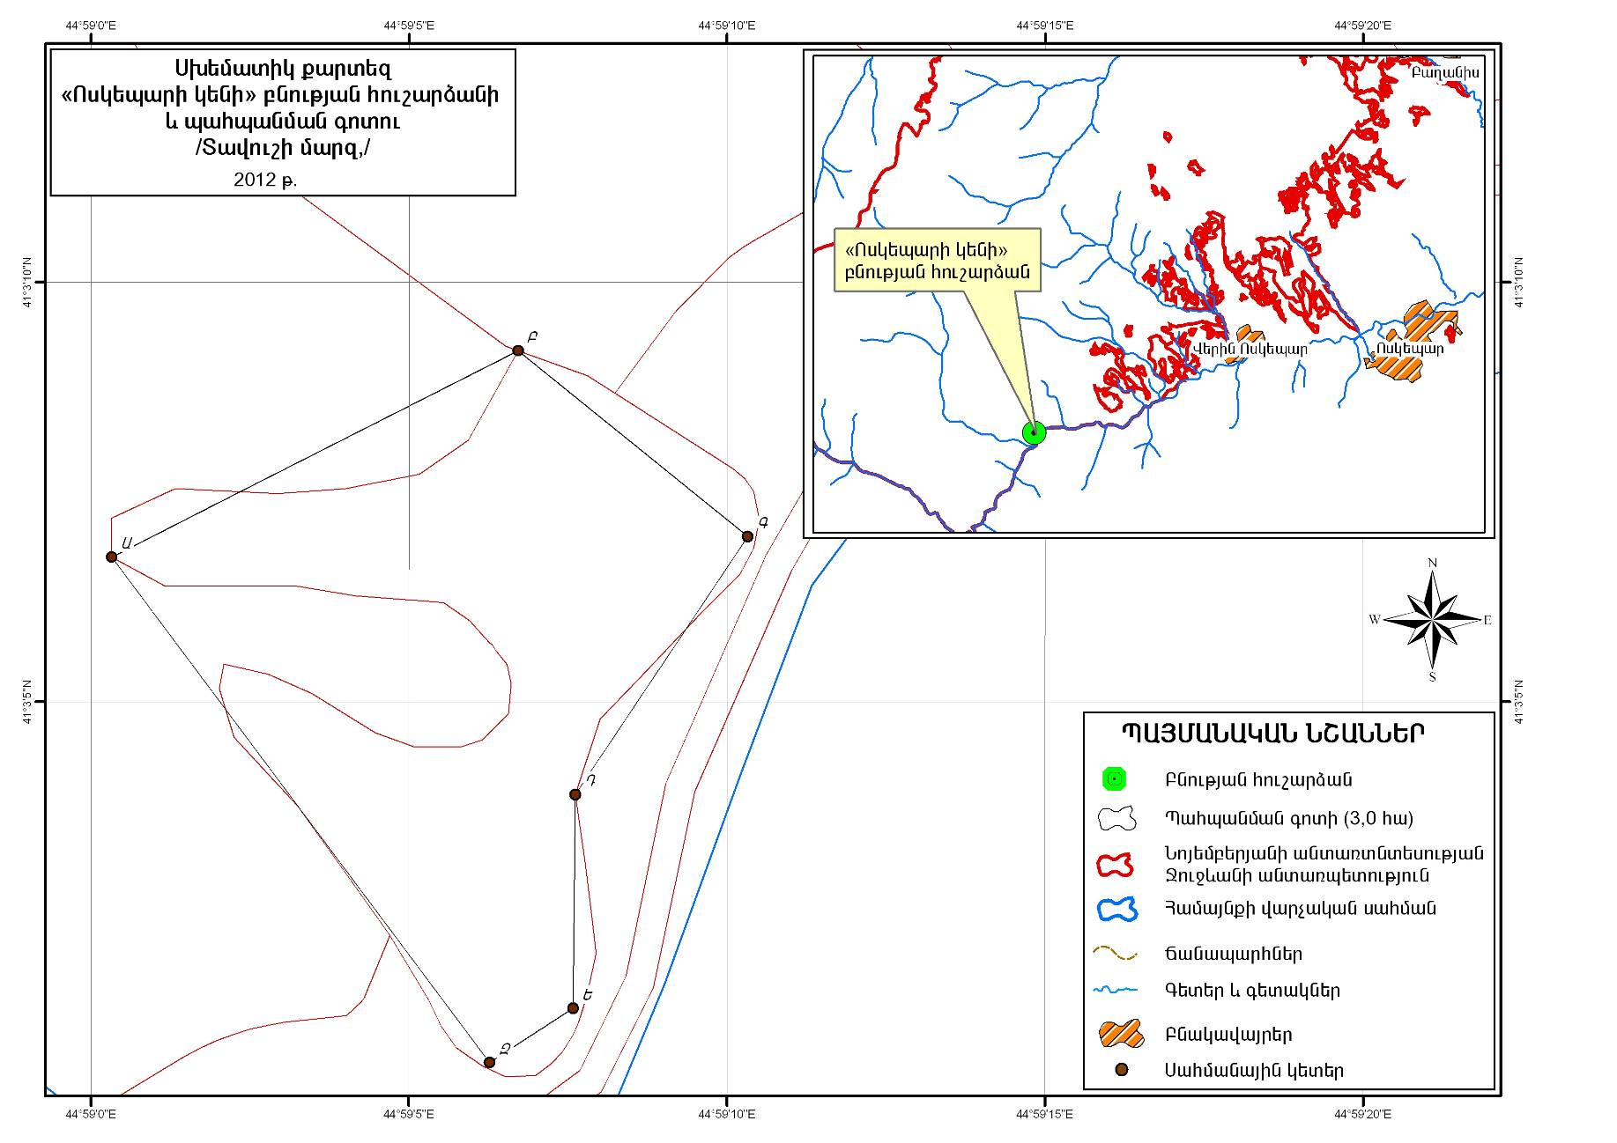
Հավելված
<<Ոսկեպարի կենի>>
բնության հուշարձանի անձնագրի

